ĐỀ THI VÀO 10
Câu 1: (2,0 điểm)
  - Cho biểu thức P = x + 5. Tính giá trị biểu thức P tại x = 1.
  - Hàm số bậc nhất y = 2x + 1 đồng biến hay nghịch biến trên R? Vì sao?
  - Giải phương trình x² + 5x + 4 = 0
Câu 2: (2,5 điểm)
- Giải hệ phương trình:
- Cho biểu thức Q = với x > 0 và x 1.
    - Rút gọn Q.
    - Tính giá trị của Q với x = 7 – 4.
Câu 3: (1,5 điểm)
Khoảng cách giữa hai bến sông A và b là 30 km. Một ca nô đi xuôi dòng từ bến A đến bến B rồi lại ngược dòng từ bến B về bến A. Tổng thời gian ca nô đi xuôi dòng và ngược dòng là 4 giờ . Tìm vận tốc của ca nô khi nước yên lặng, biết vận tốc của dòng nước là 4 km/h.
Câu 4: (3,0 điểm)
Cho đường tròn tâm O bán kính R. Một đường thẳng d không đi qua O và cắt đường tròn tại hai điểm phân biệt A và B. Trên d lấy điểm M sao cho A nằm giữa M và B. Từ M kẻ hai tiếp tuyến MC và MD với đường tròn (C, D là các tiếp điểm).
  - Chứng minh rằng MCOD là tứ giác nội tiếp.
  - Gọi I là trung điểm của AB. Đường thẳng IO cắt tia MD tại K. Chứng minh rằng KD. KM = KO. KI
  - Một đường thẳng đi qua O và song song với CD cắt các tia MC và MD lần lượt tại E và F. Xác định vị trí của M trên d sao cho diện tích tam giác MEF đạt giá trị nhỏ nhất.
Câu 5: (1,0 điểm)
Cho a, b, c là các số thực dương. Chứng minh rằng:
------------------- Hết ----------------------

HƯỚNG DẪN GIẢI:
Câu 1:
1) Thay x = 1 vào biểu thức P được: P = x + 5 = 1 + 5 = 6.
2) Hàm số đồng biến trên R vì a = 2 > 0
3)Ta thấy a – b + c = 1 – 5 + 4 = 0 nên pt có 2 nghiệm: x₁ = – 1; x₂ = – 4
Câu 2:
1.
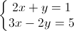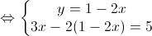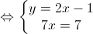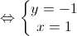
Vậy hệ pt có nghiệm : x = 1 và y = – 1.
2. Với x > 0 và x 1, ta có:
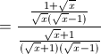
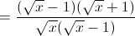
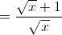
a) Q
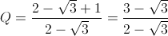
b) Với
Suy ra :
Câu 3:
Gọi vận tốc của ca nô khi nước yên lặng là x(km/h) (đk: )
Vận tốc của ca nô khi xuôi dòng: x + 4 (km/h)
Vận tốc của ca nô khi ngược dòng: x – 4 (km/h)
Thời gian ca nô đi xuôi dòng: (h)
Thời gian ca nô đi ngược dòng: (h)
Tổng thời gian ca nô đi xuôi dòng và ngược dòng là 4h nên ta có phương trình:
+ = 4 x² – 15x – 16 = 0
Giải phương trình trên ta được:
Vậy vận tốc của ca nô khi nc yên lặng là 16km/h

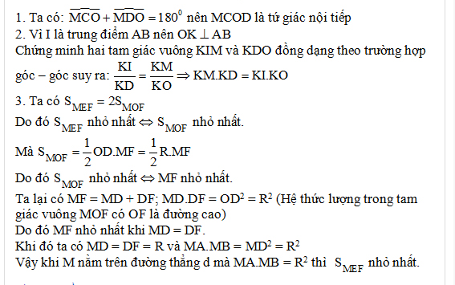
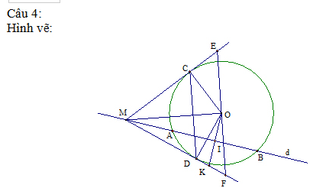

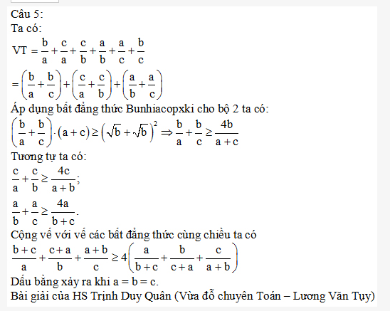

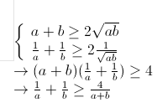
Câu 5: (cách 2)
Áp dụng bất đẳng thức Côsi ta có:: dấu bằng xảy ra a = b

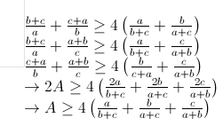

Tương tự ta có : dấu = xảy ra a = b = c

